ПРЕСС-РЕЛИЗ
Кадастровая палата поясняет понятие статуса «временный» в сведениях о земельном участке
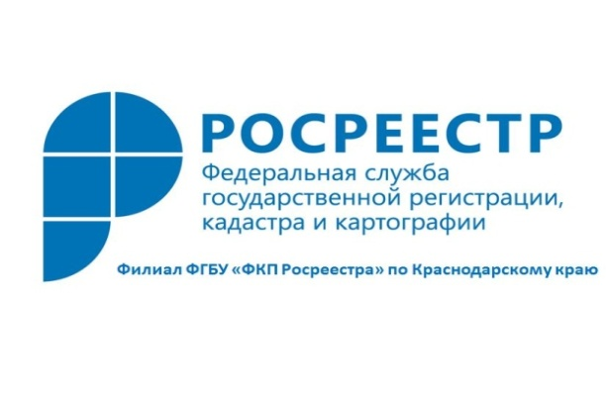
Федеральнымзакономот24.07.2007№221-ФЗ«Огосударственномкадастренедвижимости»(далее-Законокадастре)впервыебыловведенопонятие«временного»статусасведенийгосударственногокадастранедвижимости.
Припостановкенаучетобъектанедвижимости,сведенияонемвносилисьвгосударственныйкадастрнедвижимости(ГКН)каквременные.Длятогочтобыонипересталибытьвременными,правалибоограничений(обременений)правнанего(например,аренда)натакойобъектнедвижимостидолжныбытьзарегистрированы.Еслигосударственнаярегистрацияправанебылаосуществленавтечениепятилетсмоментапостановкинагосударственныйкадастровыйучет,сведенияотакихобъектахисключалисьизгосударственногокадастранедвижимостисприсвоениемстатуса«аннулированный».
Поэтому,земельныеучастки,поставленныенакадастровыйучетдо1января2017года,инакоторыедо1марта2022годанебудутзарегистрированыправасобственностиилиаренды,будутисключеныизЕдиногогосударственногореестранедвижимости(ЕГРН).
С1января2017годакадастровыйучетирегистрацияправнанедвижимоеимуществоосуществляетсяпоновымправиламвсоответствиисФедеральнымзаконом«Огосударственнойрегистрациинедвижимости».
ВсоответствиисЗакономстатусобъектанедвижимости«временный»сохранитсядо1марта2022года,т.е.домоментагосударственнойрегистрацииправанатакойобъектнедвижимостилибодомоментагосударственнойрегистрацииарендыназемельныйучасток,находящийсявгосударственнойилимуниципальнойсобственности,нонепозднее1марта2022года.
Втомслучае,еслидо1января2017годавынеуспелисобратьдокументыизарегистрироватьвустановленномзакономпорядкеправона«временный»земельныйучасток,выещеможетеэтосделатьдо1марта2022года.
Такимобразом,чтобыне«потерять»внесенныевЕГРНсведенияоземельныхучасткахнеобходимововремяобратитьсясзаявлениемогосударственнойрегистрацииправанаобъектнедвижимостивмногофункциональныйцентризарегистрироватьправавЕГРН.Вэтомслучае«временный»статускадастровыхсведенийизменяетсяна«учтенный»смоментагосударственнойрегистрацииправанаобразованныйобъектнедвижимостилибосмоментагосударственнойрегистрацииаренды,еслиобъектомнедвижимостиявляетсяземельныйучасток,находящийсявгосударственнойилимуниципальнойсобственности.
Необходимоотметить,чтоувладельцевземельныхучастковестьправоснять«временный»земельныйучастокскадастровогоучета,вслучаееслибылобразовантакой«временный»земельныйучастокврезультатепреобразования(раздел,объединение).Атакжееслиземельныйучастокбылобразованизземельилиземельныхучастков,государственнаясобственностьнакоторыенеразграничена,исключениеизЕГРНсведенийотакомземельномучасткеосуществляетсяпозаявлениюпредставителяуполномоченногонараспоряжениетакимиземельнымиучасткамиорганагосударственнойвластиилиорганаместногосамоуправления.
Дополнительносообщаем,чтостатусземельногоучасткаузнатьнесложно.Существуетпубличнаякадастроваякарта,которуюможнонайтипосредствомофициальногопорталаРосреестраhttps://rosreestr.ru.Внейсодержитсявсяинформацияоземельныхучастках,содержащихсявГКН.Атакжеможновоспользоватьсясервисом«Справочнаяинформацияпообъектамнедвижимостиврежимеonline»наофициальномпорталеРосреестраhttps://rosreestr.ru/wps/portal/online_reque.
______________________________________________________________________________________________________

Пресс-службафилиалаФГБУ«ФКПРосреестра»поКраснодарскомукраю

